1. 放大镜 效果

Jquery代码截图

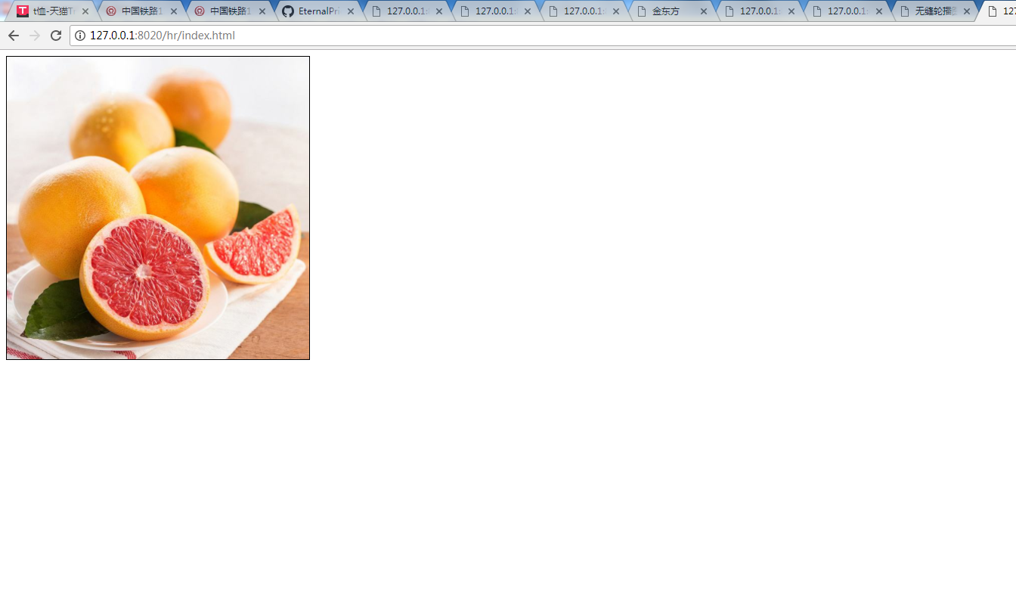

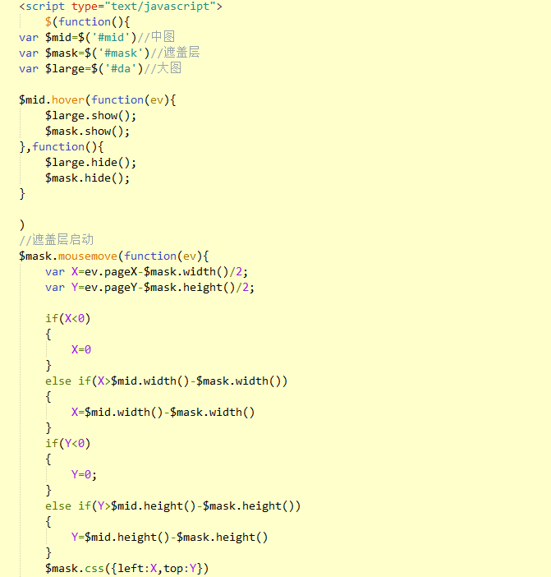

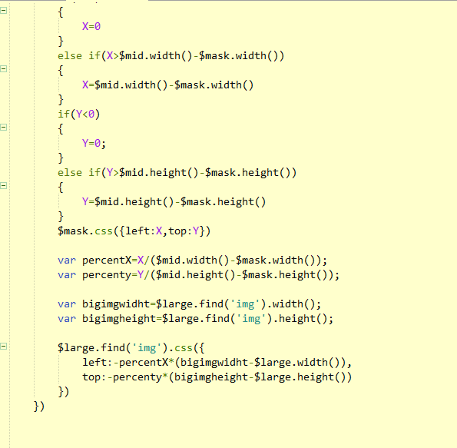

1. 完善无缝轮播，加入小圆点，自动 ，上一张，下一张功能。图片可自选

Html部分代码：

Jquery部分代码截图

